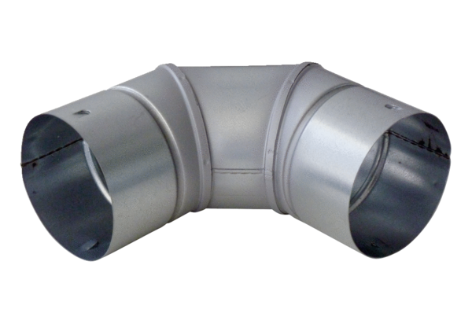90°-os lemezív MF-B90Csomagolási egység: 1 darabVálaszték: K
Termékszám: 0018.0055Gyártó: MAICO

